Муниципальное автономное

общеобразовательное учреждение

Медведская основная

общеобразовательная школа

(МАОУ Медведская ООШ)

П Р И К А З

17.03.2025 г. № 53 - о

ПРИКАЗ

Об утверждении Положения

В целях реализации статьи 13.3. Федерального закона от 25 декабря 2008 года № 273-ФЗ "О противодействии коррупции"

П Р И К А З Ы В А Ю:

1. Утвердить Положение о порядке уведомления работодателя о фактах обращения к руководителю учреждения МАОУ Медведская ООШ в целях склонения его к совершению коррупционных правонарушений или о ставшей известной руководителю учреждения информации о случаях совершения коррупционных правонарушений, согласно приложению к настоящему приказу.

2. Назначить ответственным за регистрацию поступивших уведомлений и ведение журнала регистрации о фактах обращения в целях склонения руководителю учреждения МАОУ Медведская ООШ к совершению коррупционных правонарушений или о ставшей известной руководителю учреждения информации о случаях совершения коррупционных правонарушений Касилову Марину Викторовну.

3. Контроль за исполнением настоящего приказа оставляю за собой.

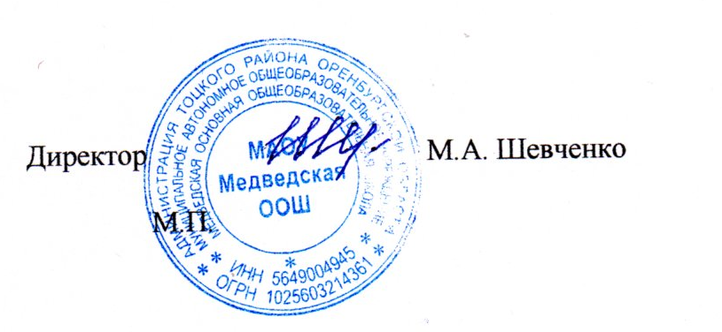

С приказом ознакомлены: